SEMINARIO di STORIA DELL’EDUCAZIONE

Corso di laurea in Scienze della Formazione Primaria (LM-85 bis)

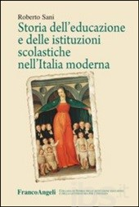

**LA STORIA DELL’EDUCAZIONE E DELLE ISTITUZIONI SCOLASTICHE NELL’ITALIA MODERNA**

**ROBERTO SANI**

**(Università degli Studi di Macerata)**